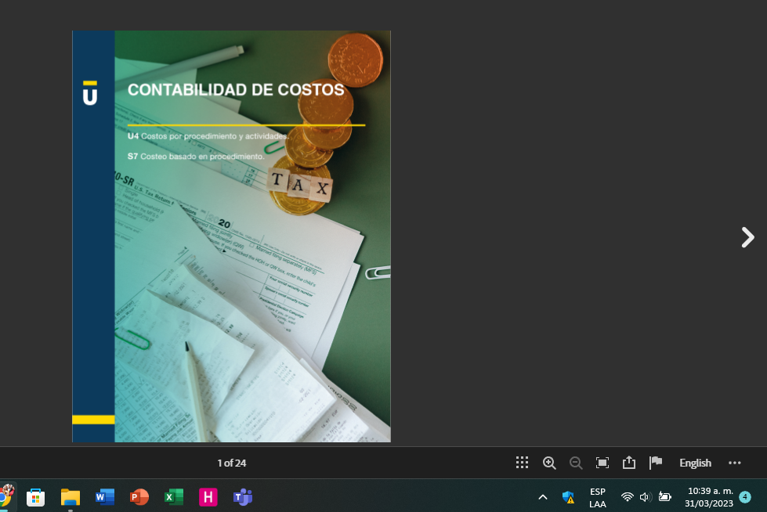

NO ESTA HABILITADA LA OPCION PARA DESCARGAR LA LECTURA SEMANA 7 CONTABILIDAD DE COSTOS.

